ЧЕЛЯБИНСКАЯ ОБЛАСТЬ

АДМИНИСТРАЦИЯ
ЗЛАТОУСТОВСКОГО ГОРОДСКОГО ОКРУГА
РАСПОРЯЖЕНИЕ

20.11.2025 г. | № | 4339-р/АДМ
г.Златоуст
Об установлении регулируемых тарифов на перевозки пассажиров
и багажа электротранспортом (трамвай) и автомобильным транспортом по муниципальным маршрутам регулярных перевозок
в границах Златоустовского городского округа

В соответствии с Федеральным законом от 06.10.2003 г. № 131-ФЗ
«Об общих принципах организации местного самоуправления в Российской Федерации», законом Челябинской области от 30.12.2015 г. № 293-ЗО
«Об организации регулярных перевозок пассажиров и багажа в Челябинской области», решением Собрания депутатов Златоустовского городского округа
от 07.04.2016 г. № 12-ЗГО «Об утверждении Положения об организации транспортного обслуживания населения на муниципальных маршрутах регулярных перевозок в границах Златоустовского городского округа», решением Собрания депутатов Златоустовского городского округа
от 01.06.2022 г. № 28-ЗГО «Об утверждении Порядка установления тарифов
на услуги, предоставляемые муниципальными предприятиями и учреждениями Златоустовского городского округа, и работы, выполняемые муниципальными предприятиями и учреждениями Златоустовского городского округа»:
1. Установить с 15 декабря 2025 года регулируемый тариф на перевозки пассажиров и багажа электротранспортом (трамвай) по муниципальным маршрутам регулярных перевозок в границах Златоустовского городского округа в размере 40 рублей за одну поездку за безналичный расчет, 45 рублей за одну поездку за наличный расчет.
2. Установить с 15 декабря 2025 года регулируемый тариф на перевозки пассажиров и багажа автомобильным транспортом по муниципальным маршрутам регулярных перевозок в границах Златоустовского городского округа в размере 40 рублей за одну поездку за безналичный расчет, 45 рублей за одну поездку за наличный расчет.
3. Признать утратившими силу с 15.12.2025 г. распоряжение Администрации Златоустовского городского округа от 14.11.2024г.
№ 3158-р/АДМ «Об установлении регулируемых тарифов на перевозки пассажиров и багажа электротранспортом (трамвай) и автомобильным транспортом по муниципальным маршрутам регулярных перевозок в границах Златоустовского городского округа», распоряжение Администрации Златоустовского городского округа от 31.03.2025г. № 1101-р/АДМ «О внесении изменений в распоряжение администрации Златоустовского городского округа от 14.11.2024г. № 3158-р/АДМ «Об установлении регулируемых тарифов
на перевозки пассажиров и багажа электротранспортом (трамвай)
и автомобильным транспортом по муниципальным маршрутам регулярных перевозок в границах Златоустовского городского округа».
4. Пресс-службе Администрации Златоустовского городского округа (Семёнова А.Г.) опубликовать настоящее распоряжение в газете «Златоустовский рабочий» и разместить на официальном сайте Златоустовского городского округа в сети «Интернет».
5. Организацию выполнения настоящего распоряжения возложить
на руководителя муниципального казенного учреждения Златоустовского городского округа «Управление жилищно-коммунального хозяйства» Белюшина А.М.
6. Контроль завыполнением настоящего распоряжения оставляю
за собой.
Заместитель Главы  Златоустовского городского округа  по инфраструктуре | 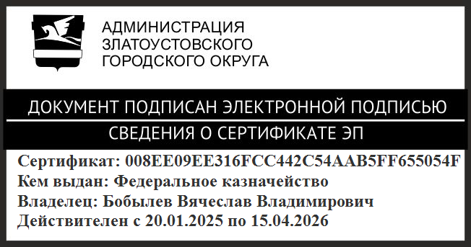 | В.В. Бобылев

